ІНФОРМАЦІЙНИЙ БЮЛЕТЕНЬ
«Грип та ГРВІ в Україні»
за 07 тиждень
(12 – 18.02.2018)

Дата випуску: 20.02.2018

www.phc.org.ua
fb.com/phc.org.ua

Київ – 2018

Резюме за звітний тиждень по Україні

За даними рутинного епіднагляду показник захворюваності на грип та ГРВІ становить 746,6 на 100 тисяч населення, що на 31,1 % більше епідемічного порогу по Україні. В епідемічний процес, крім Житомирської, Рівненської та Хмельницької, долучилися ще дві області (Чернівецька та Київська). Спостерігається регіональне географічне поширення та висока інтенсивність активності грипу та ГРВІ.
На звітному тижні летальних випадків від грипу та ГРВІ не зареєстровано.
За даними дозорного епіднагляду спостерігається збільшення кількості пацієнтів, клінічний стан яких підлягає визначенню випадку гострої респіраторної інфекції (далі – випадок ГРІ), та зменшення кількості пацієнтів, клінічний стан яких підлягає визначенню випадку тяжкої гострої респіраторної інфекції (далі – випадок ТГРІ) та грипоподібного захворювання (далі – ГПЗ).
На звітному тижні при дослідженні методом ПЛР зразків матеріалів із недозорних джерел в 40,8 % та з дозорних – в 28,2 % отримані позитивні результати. В циркуляції продовжує домінувати вірус грипу типу В.
З початку епідемічного сезону проти грипу вакциновано 181 416 осіб, що становить 0,5 % від загальної кількості населення країни, та забезпечує лише індивідуальний захист і є недостатнім для створення колективного імунітету. При цьому з 12,5 млн. осіб груп медичного та епідемічного ризику вакциновано близько 165 тисяч осіб.

Ситуація з захворюваності на грип та ГРВІ в сусідніх країнах
(за 06 тиждень 2018 року)

Республіка Молдова

За даними Національного Центру громадського здоров’я республіки Молдова (http://cnsp.md) рівень захворюваності на грип та ГРВІ знаходиться нижче епідемічного порогу. Визначаються віруси переважно респіраторної групи інфекцій (коронавіруси, аденовіруси, бокавіруси, риновіруси ) та віруси грипу В.
Республіка Білорусь

За даними Республіканського Центру гігієни, епідеміології та громадського здоров'я МОЗ республіки Білорусь (www.rcheph.by) захворюваність на грип та ГРВІ характеризується низькою інтенсивністю. Циркулюють в основному не грипозні респіраторні віруси (аденовіруси, респіраторно-синцитіальні віруси, віруси парагрипу). Відзначається спорадичне виявлення вірусів грипу А(H3N2), А(H1N1) та В.

Країни Європейського Союзу ( Угорщина, Румунія, Польща, Словаччина)

За даними спільного бюлетеню ВООЗ та Європейського Центру по контролю за хворобами (http://flunewseurope.org) у країнах Європейського союзу, що межують з Україною, спостерігається середній рівень інтенсивності грипу крім Угорщини, де відмічена висока інтенсивність грипу. Локальне географічне поширення грипу зареєстроване в Румунії, регіональне – в Польщі та широке – в Словаччині й Угорщині. Виявлялися віруси грипу обох типів – А та В, з переважанням грипу типу В.
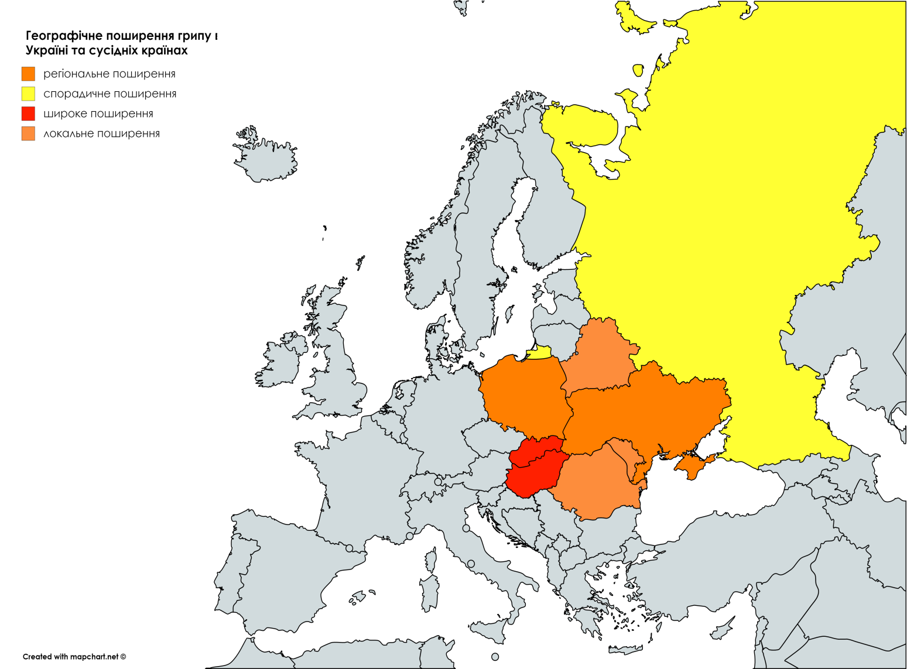
Адаптовано на основі карти географічного поширення грипу в країнах Європейського Регіону
(http://flunewseurope.org) за 06 тиждень 2018 року

Російська Федерація

За даними Науково-дослідного інституту грипу м. Санкт-Петербург, (http://www.influenza.spb.ru) на 06 тижні на території Російської Федерації спостерігається низька інтенсивність захворюваності грипом та ГРВІ, проте, за даними первинних звернень, відзначається тенденція до збільшення захворюваності. При дослідженні лабораторними методами зразків матеріалів від хворих на грип та ГРВІ на 06 тижні домінує грип В та грип A(H3N2).

Аналіз захворюваності та вірусологічних досліджень
за даними недозорних джерел

Багаторічні спостереження за динамікою розвитку епідемічного процесу свідчать про схожість сезонів 2017-2018 та 2014-2015 років, коли в циркуляції переважали віруси грипу типу В. Максимальний підйом захворюваності на грип та ГРВІ в сезон 2014-2015 років спостерігався на 8 – 10 тижні з перевищенням епідемічних порогів у 5 областях. З початку березня 2015 року захворюваність поступово знизилася і до кінця періоду спостереження на всій території країни показники знаходились на допорогових рівнях. При збереженні тенденцій нинішнього сезону в березні 2018 року можна прогнозувати пік епідемічної активності грипу з наступним зниженням в квітні до допорогових рівнів (малюнок 1).
На звітному тижні на грип та ГРВІ захворіло 289 602 особи, із них 68,4 % діти віком до 17 років. Інтенсивний показник захворюваності становить 746,6 на 100 тисяч населення, що перевищує епідемічний поріг по Україні на 31,1 % та свідчить про високу інтенсивність активності грипу та ГРВІ.
Порівняно з минулим тижнем показники темпу приросту захворюваності серед дорослих і дітей до 17 років збільшилися на 18,4 % та 9,6 % відповідно.

Мал.1. Інтенсивні показники захворюваності на грип та ГРВІ по Україні,
щотижнево в порівнянні чотирьох сезонів

Спостерігається регіональне географічне поширення: епідемічні пороги перевищені на території однієї або більше областей, але менше 50 % від їх загальної кількості з вірусологічно підтвердженими випадками грипу.
Епідемічні пороги перевищені в наступних регіонах: Житомирська – 32,4 %, Київська – 12,4 %; Рівненська – 26,6 %; Хмельницька – 9,6 % та Чернівецька – 11,0 % (малюнок 2).

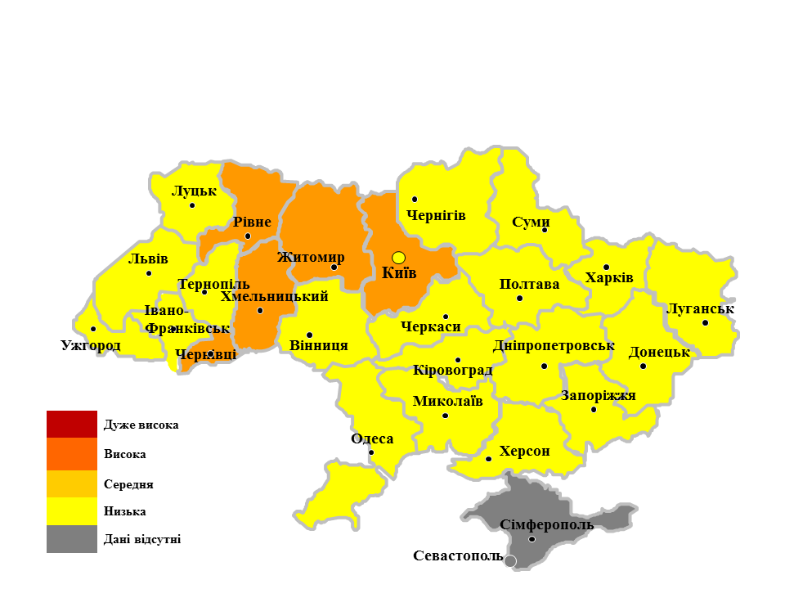
Мал.2. Інтенсивність активності грипу та ГРВІ в Україні, тиждень 07/2018

Госпіталізовано 3,0 % від загальної кількості захворілих, що залишається на рівні минулого тижня. Найбільше госпіталізовано дітей віком 0 – 4 роки, найменше – осіб старше 65 років (показник 152,2 на 100 тисяч населення проти 3,3 відповідно).
На звітному тижні летальних випадки від грипу та ГРВІ не зареєстровано.
При дослідженні зразків матеріалів від пацієнтів із підозрою на грип методом ПЛР із недозорних джерел, що не беруть участі в дозорному епіднагляді, в 82 випадках визначено РНК вірусів грипу з домінуванням типу В (табл.1).

Показники | Поточний тиждень | Сезон 2017-2018
Кількість досліджених зразків матеріалу | 201 | 1466
Відсоток позитивних зразків | 40,8 % | 21,3%
Кількість вірусів грипу, із них: | 82 | 312
А | 2 | 16
A(H1N1)pdm09 | 1 | 8
A(H3N2) | 1 | 4
A несубтиповані | 0 | 4
B | 80 | 296

Таблиця 1. Випадки визначення вірусів грипу в зразках із недозорних джерел
(по типу і підтипу вірусів), тиждень 07/2018 та кумулятивно.

Аналіз захворюваності та вірусологічних досліджень
за даними дозорних джерел

За даними закладів первинної медико-санітарної допомоги, що залучені до проведення дозорного епіднагляду, на звітному тижні серед пацієнтів, клінічний стан яких підлягає визначенню ГРІ та ГПЗ зареєстровано 13502 та 30 випадків відповідно.
У віковій структурі випадків ГРІ дитяче населення становить 72 %, із них найбільше дітей шкільного віку, а доросле – 28 %, із них найбільше осіб вікової групи 30 - 64 роки.
Вікова структура випадків ГПЗ показана на малюнку 3.

Мал. 3. Випадки ГПЗ по віковому розподілу, 07 тиждень 2018
За звітний тиждень лікарні, що залучені до проведення дозорного епіднагляду, повідомили, що кількість випадків ТГРІ в порівнянні з минулим тижнем зменшилася на 10,1 %. Серед випадків ТГРІ 19 знаходилися у відділеннях реанімації та інтенсивної терапії (далі – ВРІТ), летальних випадків від грипу не було. При цьому віруси грипу та інші віруси респіраторної групи інфекцій були виявлені в 30,0 % із 80 протестованих зразків (малюнок 4).
У віковій структурі випадків ТГРІ дитяче населення становить 46 %, доросле – 54 %.

Мал.4. Щотижневий розподіл випадків ТГРІ, ТГРІ у ВРІТ, ТГРІ з позитивним результатом, летальних випадків

На 07 тижні 2018 року при дослідженні методом ПЛР в зразках із дозорних джерел визначені наступні віруси (табл.2).

Показники | ГПЗ  поточний тиждень | ГПЗ  з початку сезону | ТГРІ  поточний тиждень | ТГРІ  з початку сезону
Кількість досліджених зразків матеріалу | 30 | 238 | 80 | 593
Відсоток позитивних зразків | 23,3 % | 20,2 % | 30,0 % | 25,8 %
Кількість вірусів грипу, із них: | 5 | 18 | 16 | 64
А | 0 | 2 | 1 | 6
AH1N1pdm09 | 0 | 0 | 0 | 2
A(H3N2) | 0 | 2 | 1 | 2
A несубтиповані | 0 | 0 | 0 | 2
B | 5 | 16 | 15 | 58
Інші віруси респіраторної групи інфекцій, із них: | 2 | 30 | 8 | 89
парагрип | 0 | 14 | 4 | 30
аденовірус | 1 | 7 | 1 | 27
ріновіруси | 1 | 6 | 3 | 13
РС-віруси | 0 | 0 | 0 | 17
бокавірус | 0 | 0 | 0 | 1
короновірус | 0 | 3 | 0 | 1
Таблиця 2. Випадки визначення вірусів грипу в зразках із дозорних джерел
(по типу і підтипу вірусів), тиждень 07/2018 та кумулятивно.

